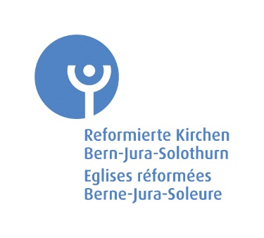
Demande de «subvention ecclésiale en faveur de la protection
du climat»
Mesures structurelles, équipement technique (mesures directes, à l’exclusion du solaire)
(Prière de remplir un formulaire par immeuble et/ou domaine de subventionnement)

Paroisse requérante
Nom de la paroisse
Adresse
NP, localité |  | Arrond. eccl.
Coordonnées bancaires
Personne à contacter pour cette demande
Nom |  | Prénom
Adresse |  | NP, localité
Téléphone | n | Courriel
Fonction

Enveloppe du bâtiment, équipement technique
La requérante confirme qu’elle est propriétaire de l’immeuble.
Cure Maison de paroisse Eglise Autre _______________________
Désignation de l’immeuble
Paroisse/propriétaire
Adresse |  | NP, localité
Commune politique |  | Canton
Année de construction |  | Statut de protection
Production de chaleur avant assainissement
Pompe à chaleur ; Chauffage électrique ; Chauffage de proximité/à distance ; Chauffage à bois ; Mazout/gaz naturel ; autre, prière de décrire:

Nous disposons d’une analyse du bâtiment (CECB® Plus ou évaluation brute): OUI ; NON si OUI, prière de la joindre
Mesures prévues:
Optimisation ou remplacement des commandes de régulation du chauffage
Entreprise
Rue |  | NP, localité
Début des travaux:
Coûts selon offre:
Transformation du système de chauffage pour utiliser d’autres sources d’énergie, transformation de la distribution de chaleur, et de production de chaleur
Entreprise
Rue |  | NP, localité
Production de chaleur après assainissement:
Début des travaux:
Coûts selon offre
Subvention des pouvoirs publics (Confédération, canton):
Isolation thermique de l'enveloppe de l'immeuble
Entreprise
Rue |  | NP, localité
Immeuble chauffé?
Début des travaux:

Elément de construction | Matériaux isolant, épaisseur de l’isolation, lambda | Coefficient U
Façade
Toiture
Galetas
Dalle de cave
Fenêtres
Autres mesures:
Coûts selon offre |  | Subvention des pouvoirs publics (Confédération, canton):  Voir remarque *

Le soussigné/La soussignée confirme l’intégralité et l'exactitude des indications fournies:

Lieu, date : _________________________________________________________________________________

Signature: ________________________________________________________________________________________

Annexes: Offre de l’entreprise chargée des travaux; si nécessaire: permis de construire; si disponible: autres informations sur le projet (p. ex. exigences de la protection des monuments ou autres), rapport de la consultation énergétique (CECB® Plus ou évaluation brute).

* Si le Canton ou d’autres services étatiques envisagent la possibilité d’allouer des contributions d’encouragement, une subvention ecclésiale ne peut être octroyée que sur présentation d’une décision du service concerné.

Programme d’encouragement des cantons (consultable sous https://www.energie-experten.ch/fr/energiefranken.html):
- Programme d’encouragement du canton de Berne:
https://www.vol.be.ch/vol/fr/index/energie/energie/energieberatung.html
A noter:
en cas de décision positive, la subvention de Refbejuso ne sera versée qu’après réception des attestations de paiement requises.
Processus voir l’art. 10 de l’ordonnance sur la participation financière ecclésiale à la protection du climat (RLE 61.160).
Lien direct ordonnance
- Programme d’encouragement du canton de Soleure: https://so.ch/verwaltung/volkswirtschaftsdepartement/amt-fuer-wirtschaft-und-arbeit/energiefachstelle-neu/foerderung/
- Programme d’encouragement du canton du Jura:
https://www.jura.ch/DEN/SDT/Energie/Subventions/Subventions-dans-le-domaine-de-l-energie.html

